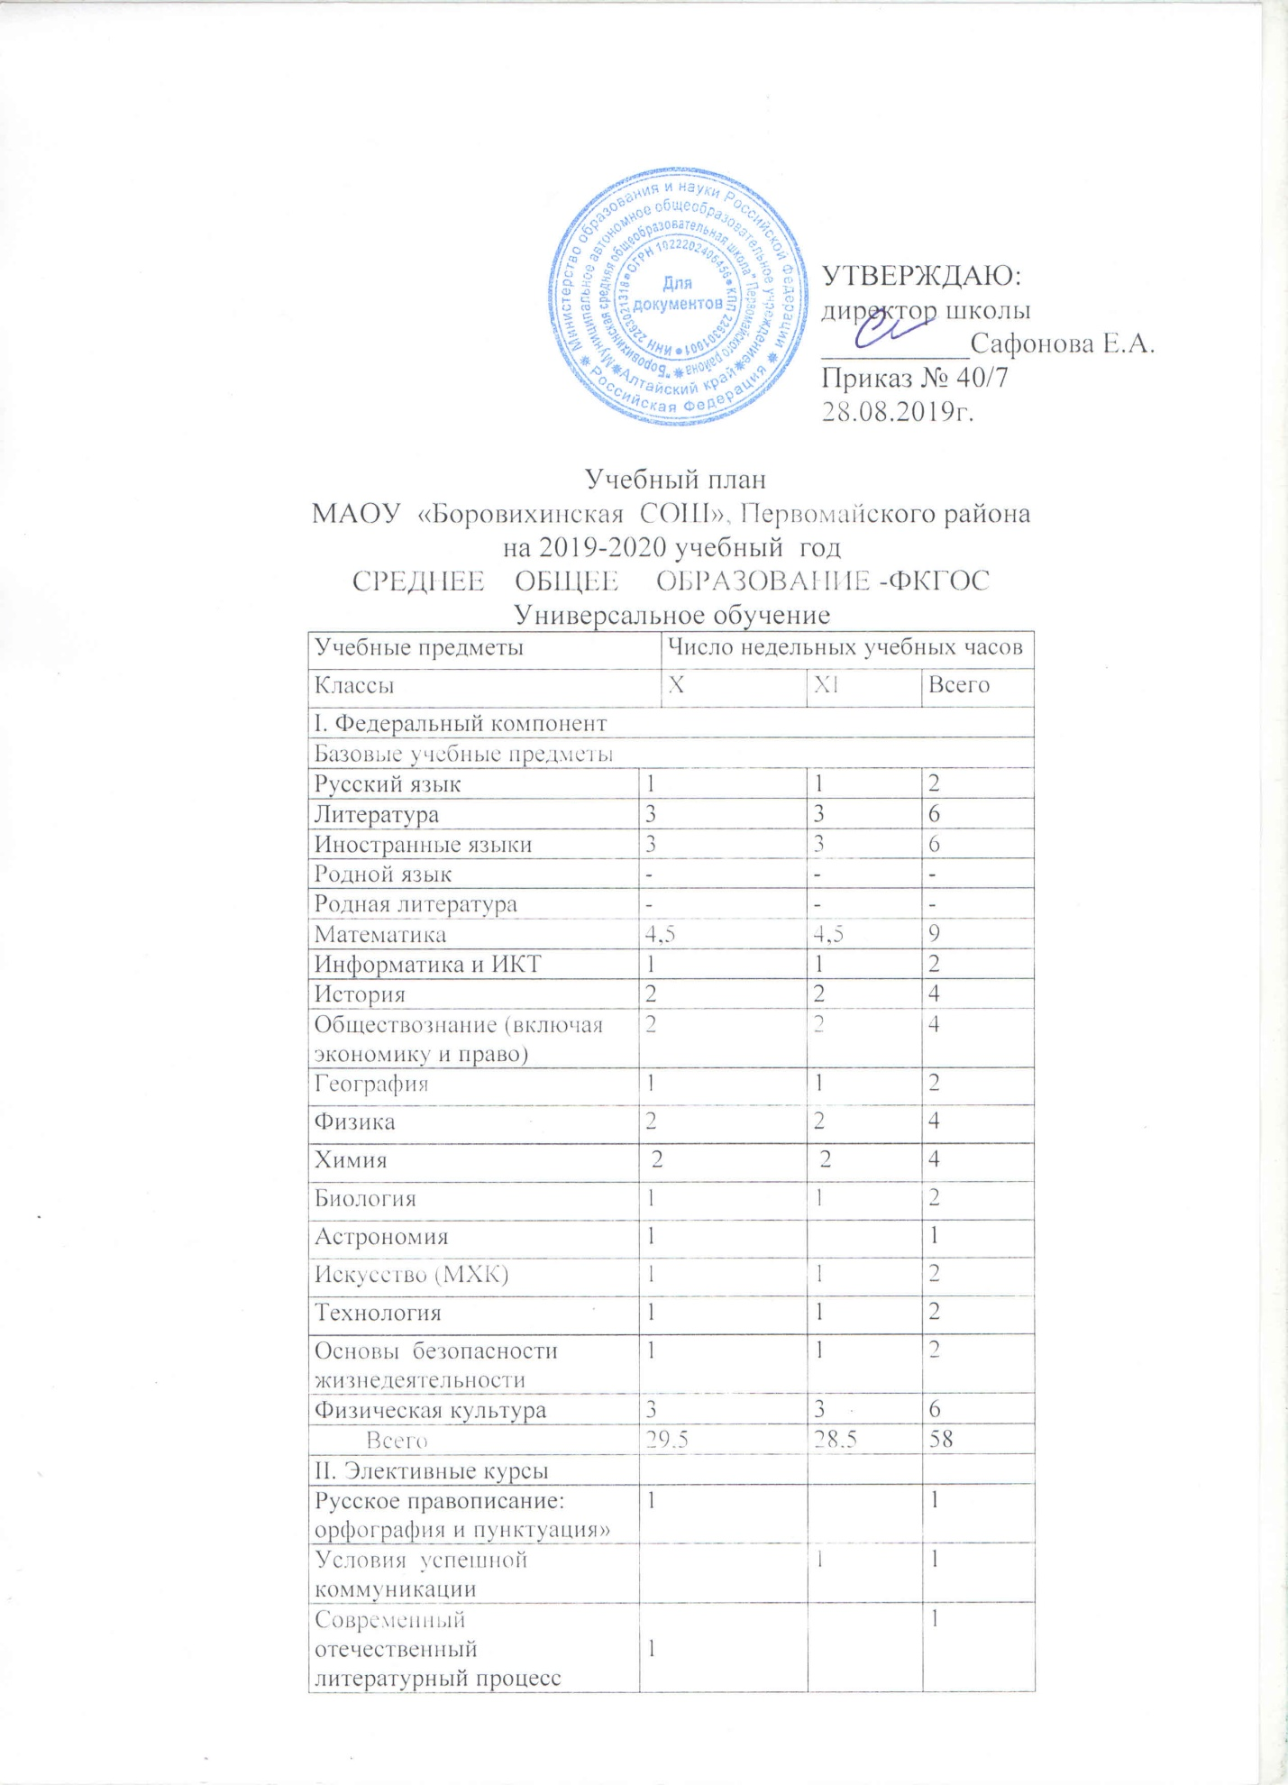

Анализ художественного текста |  | 1 | 1
Замечательные неравенства, их обоснование и применение | 1,5 |  | 1,5
Математика в архитектуре |  | 1,5 | 1,5
Биология клетки | 1 |  | 1
Учение о тканях многоклеточных организмов |  | 1 | 1
Решение задач по физике |  | 1 | 1
Всего | 4,5 | 5,5 | 10
ИТОГО: | 34 | 34 | 68

-добавлено 0,5 часа на математику из компонента ОУ, т.к. используемая авторская программа рассчитана на 4,5 часа;
-добавлен1час на химию из компонента ОУ, т. к. используемая авторская программа рассчитана на 4,5 часа;
Предметы «Родной язык», «Родная литература» реализуется интегрировано в рамках изучения учебных предметов «Русский язык», «Литература».

